SignLex – Gebärden CD/DVDs
www.SignLex.org

Beitrag für das IKT Forum: SignLex – Gebärden Lexikon
Informationstechnologien & „Arbeit und Soziales“
Datum: 10-11/Juli 2006 (Johannes Kepler Uni Linz)
SignLex ist eine Serie von Gebärdensprachenlexika welche unter anderem für IT Begriffe und für „Arbeit und Soziales“ auf CD und DVD erhältlich ist. Durch ein entsprechendes Interface ist es möglich, interaktiv verschiedene Gebärden (thematisch geordnet) zu betrachten. Die neueste SignLex DVD wurde Anfang 2006 von der FH JOANNEUM fertig gestellt. Die DVD Version wurde vollständig neu überarbeitet und enthält zur Zeit ca. 1600 Video-Gebärden. Für Personen ist es auch leicht möglich neue Daten einzuspielen oder Änderungen am Inhalt zu machen.

Das grafische User Interface erlaubt es zudem, nach bestimmten Gebärden zu suchen, bzw. Gebärden untereinander zu verknüpfen. Eines der Hauptziele der Applikation ist die leichte Erweiterbarkeit der Datenbasis, so ist es zum Beispiel möglich, neue Gebärden ohne Programmieraufwand in die Datenbank zu integrieren. Neue Gebärden werden automatisch vom System in die Applikation integriert.

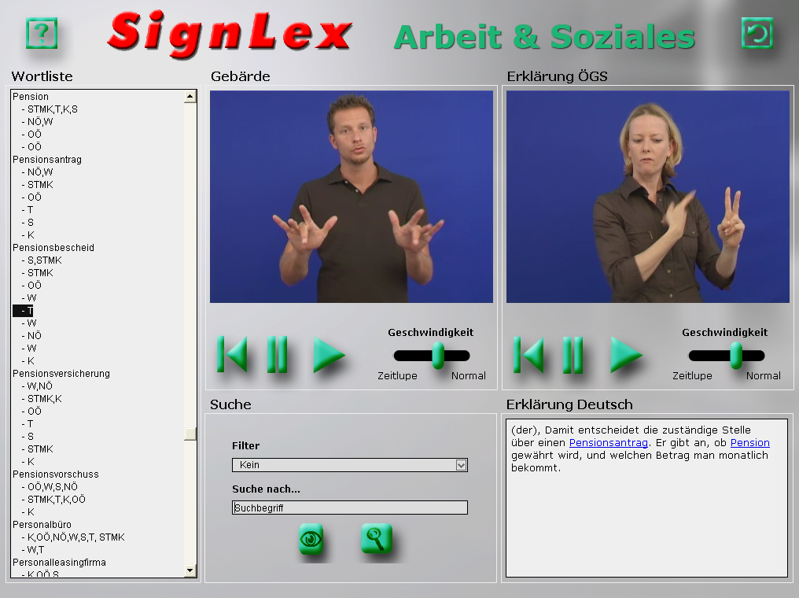

Die CD Roms und die DVD wurden an der FH JOANNEUM (Studiengang Informationsmanagement, Fachbereich Digitale Medien Technologien) im Auftrag der UNI Graz (Institut für Theoretische und Angewandte Translationswissenschaften) und dem Bundessozialamt Steiermark konzipiert und entwickelt.

Leitung „Digital Media Technologies“ (FH JOANNEUM)
FH-Prof. DI Dr. Alexander K NISCHELWITZER  Phone: ++43-316-5453-8516 [Fax-DW: 8501]  Mobile: ++43-664-344 1916  mailto:alexander.nischelwitzer@fh-joanneum.at  http://www.fh-joanneum.at/ima/ | University of Applied Sciences JOANNEUM  FH JOANNEUM Information Management  Digital Media Technologies http://dmt.fh-joanneum.at/  Alte Poststraße 149, A-8020 Graz, Austria, Europe
SignLex Info V1.0 IKT Forum

